GE Urinal Geruchsverschluss Abgang horizontal d50 weiß-alpin
Geberit

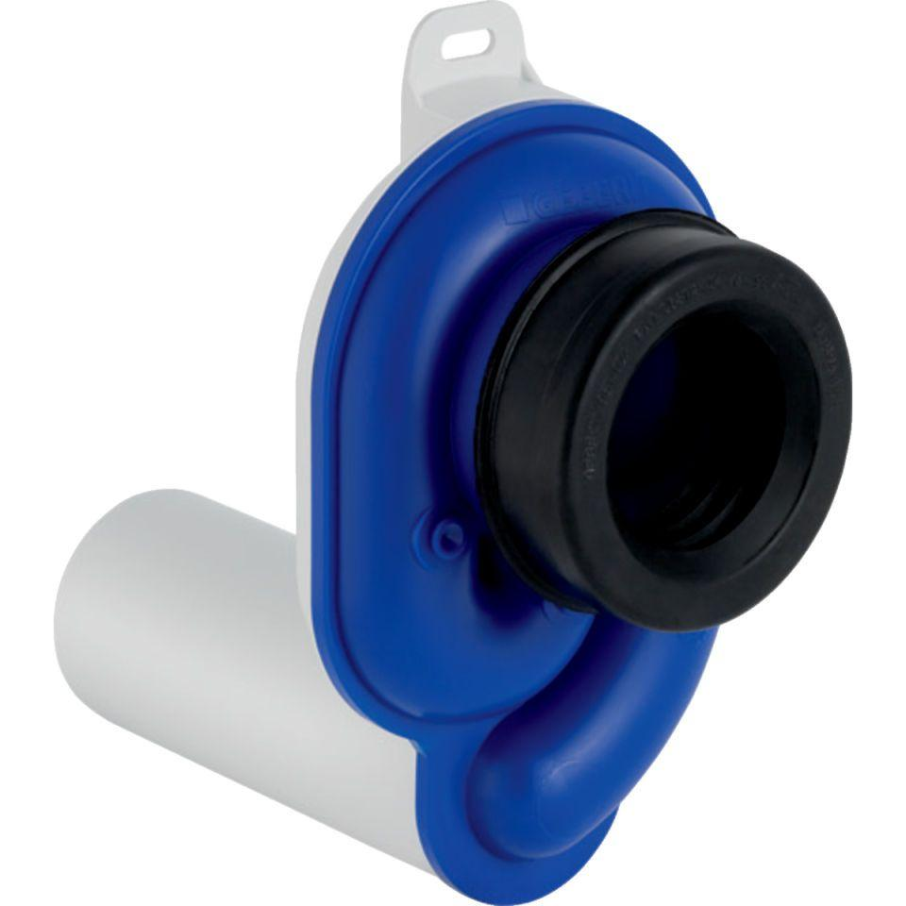Eigenschaften
GTIN:
4025416585237
HAN:
152950111
Farbton
weiß
Werkstoff
Kunststoff
Nennweite DN
40,00

